Srdečně Vás v čase adventním zveme na tradiční

***Vánoční koncerty***

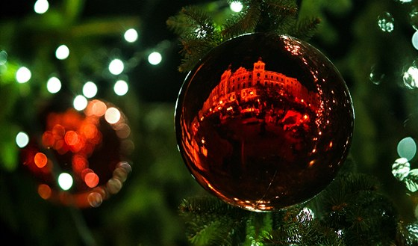

***Smíšeného pěveckého sboru ProRadost pod vedením Ivany Hiekové***

***pondělí 18.12.v 18 hodin***

***Třívrstevnatý kostel v Račeticích***

***úterý 19.12.v 18 hodin***

***kostel Stětí sv.J.Křtitele v Kadani***

***středa 20.12. v 18 hodin***

***kostel Narození Panny Marie v Radonicích***